**STR**

**מסמך סיכום בדיקות אתר הבינלאומי- LIFE PLAN**



|  |  |
| --- | --- |
| **שם מסמך** | **STR לבדיקת LIFE PLAN** |
| **גרסה** | **1.0** |
| **תאריך גרסה** | **14/04/2024** |

**כללי**

מטרת המסמך הינה סיכום תוצאות הבדיקות וסיפוק ערך מוסף המבוסס על התוצאות הללו.

תוצאות מסמך זה תאפשרנה למנהל הפרויקט לקבל החלטה האם להעביר את המערכת לשלב הבא- התקנת השירות אצל הלקוח.

שירות LIFE PLAN הינו שירות חדש באתר הבנק הבינלאומי המאפשר ללקוח לבצע תכנון פיננסי בהתאם ליעדים בטווח הזמן הקצר (טיול לחו"ל, רכישת רכב וכד'), בטווח הבינוני (תכנון לקראת לימודים אקדמיים לילדים) והרחוק (חיסכון לגיל פרישה) וזאת על-ידי קבלת תמונה מקיפה של הנכסים הפיננסיים, אלו הקיימים בבנק ובערוצים נוספים כגון תיקי השקעות, קרנות פנסיה, גמל והשתלמות וחשבונות הלקוח בבנקים נוספים.

**ביצוע בדיקות המערכת**

1. **תיאור ביצועי הבדיקות**

הפרויקט נעשה בשני סבבי בדיקות.

בסבב הראשון נבדקו 277 התסריטים שנכתבו, שכיסו את כלל המסכים בשירות LIFE PLAN. בסבב השני נבדק כי התקלות שדווחו תוקנו ע"י בדיקות חוזרות- בדיקות שפיות לפיצ'רים בהם נתגלו תקלות שדווחו ובדיקות רגרסיה גם לפיצ'רים בהם לא נתגלו תקלות, זאת בכדי לוודא כי תהליכים המושפעים מתיקון התקלה לא נפגעו במהלך התיקון.

הבדיקות שבוצעו:

**בדיקת עשן SMOKE**

בדיקת המערכת באופן כללי, לוודא שהפיצ'רים עובדים באופן תקין, וכי תהליך הרישום עובד תקין.

לאחר שלא נמצאו show stoppers והמערכת מוכנה לבדיקות מקיפות יותר, הוחלו שאר הבדיקות.

**בדיקות פונקציונליות FUNCTIONALITY**

לינקים- בדיקה שהקישורים תקינים ומובילים לדפים הנכונים

סרטונים- בדיקה שמדיה מתנגנת בעת לחיצה על האייקון המתאים

**בדיקות תאימות COMPATIBILITY**

בדיקה שהשירות עובד על פלטפורמות שונות. הפלטפורמות שנבדקו:

מחשב נייד Windows 10 Google Chrome

מחשב נייד Safari 17.4

Android Google Chrome XIAOMI MI 9

Iphone Safari Iphone 15

**בדיקות שימושיות USABILITY**

ניווט- ניתן לעבור לכל המסכים בלחיצת כפתור אחת ממסך דף הבית

רישום לשירות- מסכי ההצטרפות לשירות הינם ברורים וקלים להבנה למשתמש חדש

כללי- האתר נוח לשימוש וידידותי למשתמש

**בדיקת נגישות ACCESSIBILITY**

בדיקה שמצב "השתמש בקורא מסך" פועל בכול השדות הרצויים.

בדיקה שמצב "נווט באמצעות מקלדת" מביא את המשתמש למקומות הרצויים באתר.

בדיקה שמצב "שנה ניגודיות צבעים" משנה את צבעי האלמנטים לצבע הנכון.

בדיקה שמצב "צור טווח גווני אפור" משנה את צבעי האלמנטים לצבע הנכון.

בדיקה שמצב "הפסק תנועת אלמנטים" מפסיק תנועות גרפיקות באתר.

בדיקה שמצב "הגדל את המסך" מגדיל את המסך לגודל הרצוי.

בדיקה שמצב "הוסף הסברים במסך" מוסיף הסברים רלוונטיים באתר.

יציאה ממצב נגישות- ניתן לצאת ממצב נגישות בלי בעיות.

וכן בוצעו **בדיקות GUI** לבדיקת הממשק הגרפי של המשתמש- תקינות המסכים לפי האפיון, נתונים ועיצוב ובדיקות שליליות.

כמו כן, לאחר סבב הבדיקות השני, בוצעו **בדיקות שפיות** לתהליכים ופיצ'רים בהם נתגלו תקלות בסבב הראשון (SIGN UP, MY ASSETS,HOMEPAGE, PROFILE) וכן **בדיקות רגרסיה** לוודא כי תהליכים בהם לא נתגלו תקלות עדיין עובדים באופן תקין לאחר תיקוני הבאגים.

1. **סיכום ביצועי הבדיקות**

מצב ביצוע הבדיקות לפי סבבים: טבלה זו מרכזת את מספר הבדיקות שתוכננו ובוצעו לכל סבב בדיקה.

|  |  |  |  |  |  |
| --- | --- | --- | --- | --- | --- |
| **מס' סבב** | **מס' הבדיקות שתוכננו לביצוע** | **מס' הבדיקות שבוצעו** | **אחוז הבדיקות שבוצעו** | **מס' הבדיקות שעברו בהצלחה** | **אחוז הבדיקות שעברו בהצלחה** |
| **סבב ראשון** | 277 | 277 | 100% | 263 | 95% |
| **סבב שני** | 45 | 45 | 100% | 41 | 91% |

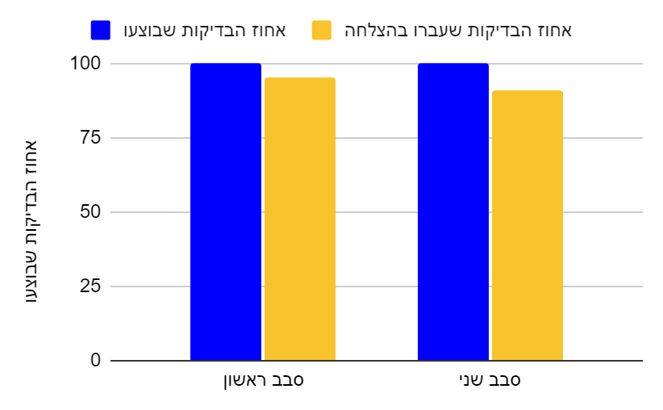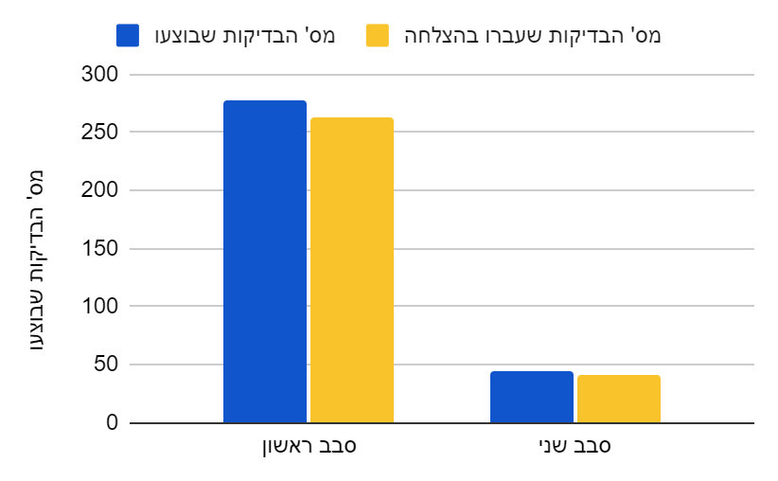

לפי נתונים אלו ניתן לראות שבשני הסבבים בוצעו כלל הבדיקות שתוכננו לביצוע. בסבב הראשון מספר גדול יחסית של הבדיקות עבר בהצלחה. בסבב השני גם כן רוב גדול מהבדיקות עברו בהצלחה- ניתן לראות כי אחוז הבדיקות שעברו בהצלחה בסבב השני הינו קטן מהראשון וזאת בגלל שמספר הבדיקות שבוצעו הינו קטן באופן משמעותי בהשוואה לסבב הראשון.

1. **סיכום ביצועי בדיקות לפי פיצ'רים**

**3.1 סבב 1**

|  |  |  |  |  |  |
| --- | --- | --- | --- | --- | --- |
|  | | | | | |
|  | **מספר**  **הטסטים שבוצעו** | **מספר הטסטים שעברו** | **אחוז הטסטים שעברו** | **מספר**  **הטסטים שנכשלו** | **אחוז הטסטים שנכשלו** |
| MY ASSETS | 132 | 129 | 98% | 3 | 2% |
| SIGN UP | 50 | 47 | 94% | 3 | 6% |
| CALCULATOR | 12 | 12 | 100% | 0 | 0% |
| MY TARGETS | 19 | 19 | 100% | 0 | 0% |
| Q&A | 3 | 3 | 100% | 0 | 0% |
| TECHNICAL SUPPORT | 3 | 3 | 100% | 0 | 0% |
| CONSULTANT | 4 | 4 | 100% | 0 | 0% |
| TERMS OF USE | 4 | 4 | 100% | 0 | 0% |
| HOMEPAGE | 20 | 16 | 80% | 4 | 0% |
| PROFILE | 24 | 21 | 88% | 4 | 0% |

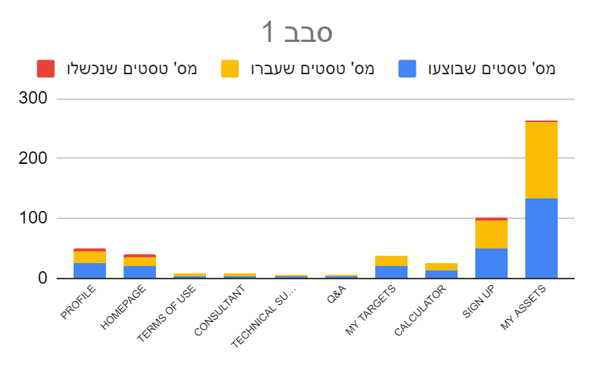

ניתן לראות כי מרבית הבדיקות בוצעו על הפיצ'ר MY ASSETS זאת מכיוון שזהו הפיצ'ר המרכזי של המערכת, והמורכב ביותר. פיצ'ר שני שבוצעו עליו בדיקות רבות הינו SIGN UP, בכדי לוודא תקינות תהליך הרישום לשירות, היה צורך בבדיקות רבות.

ברמה הכללית, ניתן לראות כי בסבב הראשון מרבית הבדיקות בכלל הפיצ'רים עברו בהצלחה.

**3.2 סבב שני**

|  |  |  |  |  |  |
| --- | --- | --- | --- | --- | --- |
| **סבב 2** | | | | | |
|  | **מס' טסטים שבוצעו** | **מס' טסטים שעברו** | **אחוז הטסטים שעברו** | **מס' טסטים שנכשלו** | **אחוז הטסטים שנכשלו** |
| MY ASSETS | 12 | 12 | 100% | 0 | - |
| SIGN UP | 13 | 13 | 100% | 0 | - |
| MY TARGETS | 3 | 2 | 66% | 1 | 34% |
| HOMEPAGE | 6 | 5 | 83% | 1 | 17% |
| PROFILE | 11 | 9 | 81% | 2 | 19% |

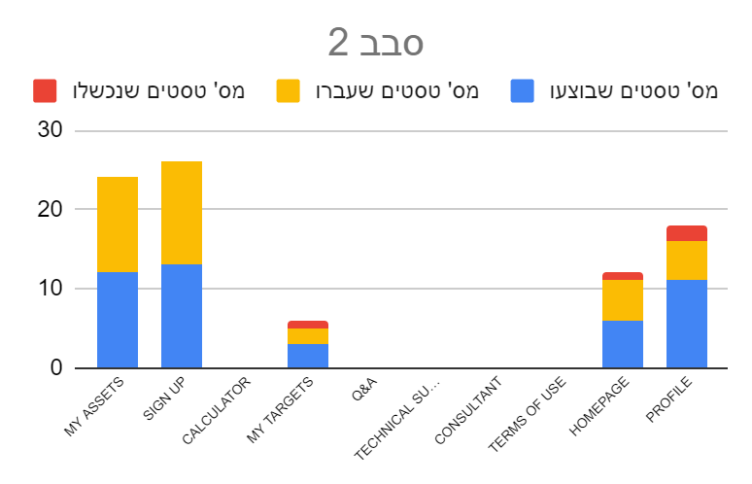

בסבב השני בוצעו בדיקות עבור פיצ'רים בהם נמצאו תקלות בסבב הראשון, וזאת לאחר שהפיתוח העביר את התקלות לבודקים. הוחלט, מפאת לוח זמנים צפוף, לבדוק את התסריטים שנכשלו, וכן פיצ'רים נוספים בהם היתה היתכנות לבאגים כתוצאה מהתיקון שבוצע בפיתוח.

ניתן לראות כי גם לאחר הסבב השני נמצאו תקלות ועל-כך ארחיב בחלק הבא.

1. **תוצאות בדיקות המערכת**

**4.1 דיווח תקלות לפי פיצ'רים**

|  |  |  |  |  |
| --- | --- | --- | --- | --- |
| **סבב 1** | | | | |
|  | **רמת חומרה קריטית** | **רמת חומרה גבוהה** | **רמת חומרה בינונית** | **רמת חומרה נמוכה** |
| MY ASSETS |  | 2 |  | 1 |
| SIGN UP |  |  | 2 |  |
| HOMEPAGE | 2 | 2 |  | 1 |
| PROFILE |  | 3 | 1 |  |

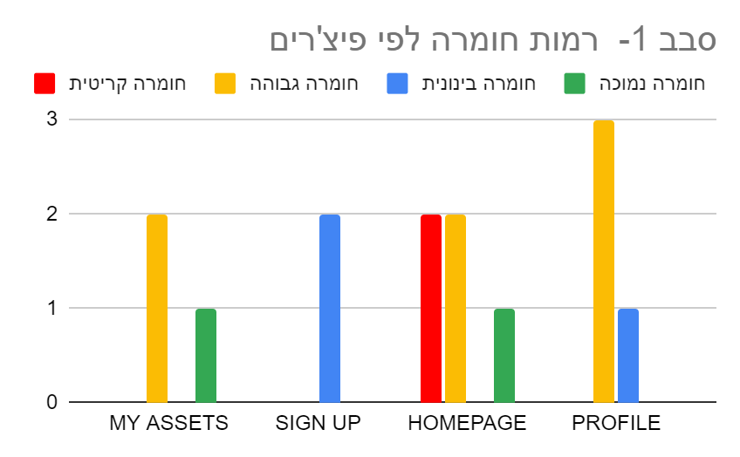

|  |  |  |  |  |
| --- | --- | --- | --- | --- |
| **סבב 2** | | | | |
|  | **רמת חומרה קריטית** | **רמת חומרה גבוהה** | **רמת חומרה בינונית** | **רמת חומרה נמוכה** |
| MY TARGETS |  |  |  | **1** |
| HOMEPAGE |  |  |  | **1** |
| PROFILE |  |  |  | **2** |

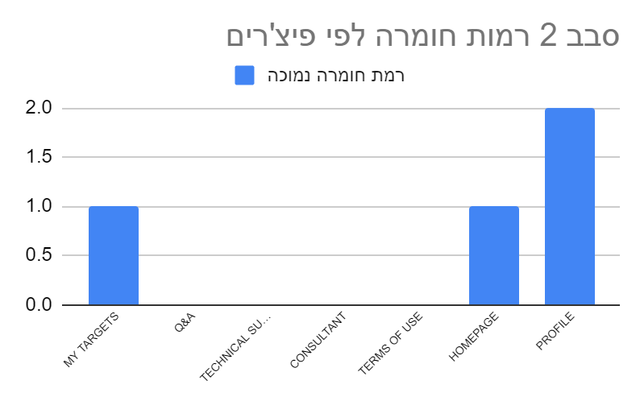

ניתן לראות כי התקלות שנפתחו בסבב הראשון למפתחים תוקנו ולא שוחזרו בסבב הבדיקות השני. כמו כן, נפתחו תקלות חדשות ברמת חומרה נמוכה ב-3 פיצ'רים בסבב השני. התקלות שנפתחו הן כתוצאה מבדיקות רגרסיה לאחר תיקון תקלות סבב 1.

**4.2 דיווח תקלות לפי סבבים**

הטבלה הבאה מרכזת את מספר התקלות שדווחו במהלך כל סבב בדיקה.

|  |  |  |  |  |  |
| --- | --- | --- | --- | --- | --- |
| **מס' סבב** | **מס' תקלות**  **חומרה קריטית** | **מס' תקלות**  **חומרה גבוהה** | **מס' תקלות**  **חומרה בינונית** | **מס' תקלות**  **חומרה נמוכה** | **סה"כ תקלות** |
| **סבב ראשון** | 2 | 7 | 4 | 1 | 14 |
| **סבב שני** | 0 | 0 | 0 | 4 | 4 |

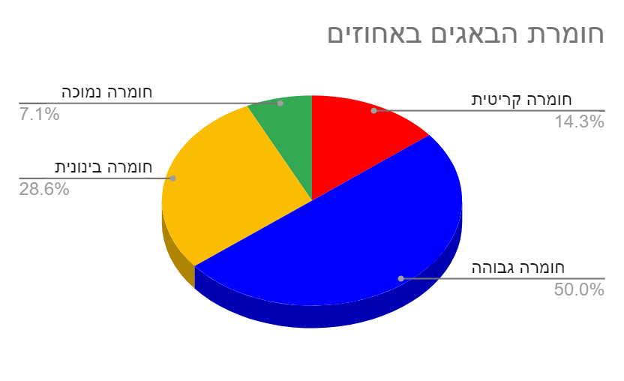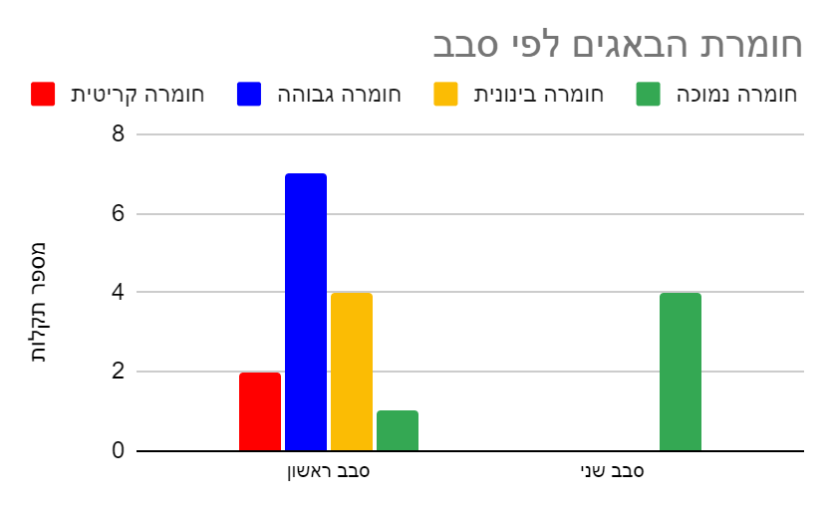

הבאגים שנמצאו חולקו ל-4 רמות חומרה:

* רמת חומרה נמוכה- תקלה שאינה מפריעה לתהליך העיסקי (בעיקר בעיות ויזואליות ומלל).
* רמת חומרה בינונית- תקלה שמובילה לפגיעה בתהליך העבודה התקין, אך אינה מובילה להשבתת תהליך עסקי.
* רמת חומרה גבוהה- תקלה שמובילה להשבתת תהליך עסקי ספציפי.
* רמת חומרה קריטית- תקלה שמובילה להשבתת המערכת.

לפי הגרפים, ניתן לראות כי בסבב הראשון הופיעו באגים ברמת חומרה קריטית, גבוהה ובינונית, ובסבב השני מופיעים רק באגים ברמת חומרה נמוכה.

כאשר משווים את תוצאות הסבב השני לקריטריוני היציאה שהצבנו בתחילת הפרויקט אפשר לראות כי מערכת LIFE PLAN באתר הבינלאומי עומדת בקריטריונים.